Министерство науки и высшего образования Российской Федерации
ФЕДЕРАЛЬНОЕ ГОСУДАРСТВЕННОЕ АВТОНОМНОЕ ОБРАЗОВАТЕЛЬНОЕ УЧРЕЖДЕНИЕ ВЫСШЕГО ОБРАЗОВАНИЯ
НАЦИОНАЛЬНЫЙ ИССЛЕДОВАТЕЛЬСКИЙ УНИВЕРСИТЕТ ИТМО

Факультет безопасности информационных технологий

Дисциплина:
«Компьютерные сети»

ОТЧЕТ ПО ЛАБОРАТОРНОЙ РАБОТЕ №1
«Кодирование данных в телекоммуникационных сетях»

Выполнили:
Бардышев Артём Антонович,
студент группы N3346
_______________________
^{(подпись)}
Проверил:
Ярошевский Дмитрий Сергеевич,
Ведущий инженер, ФБИТ
_______________________
^{(отметка о выполнении)}
_______________________
^{(подпись)}

Содержание
Введение 3
1 ТЕОРЕТИЧЕСКИЕ СВЕДЕНИЯ 4
1.1 Формирование сообщения 4
1.2 Физическое кодирование 4
1.3 Логическое кодирование 5
1.4 Скремблирование 6
1.5 Частотные оценки для 4 методов физического кодирования 7
1.6 Таблица достоинств и недостатков 8
Заключение 9
Список использованных источников 10

Введение
Цель работы – изучение методов физического и логического кодирования, используемых в цифровых сетях передачи данных.
В процессе выполнения учебно-исследовательской работы (УИР) необходимо:
- выполнить физическое и логическое кодирование исходного сообщения в соответствии с заданными методами кодирования;
- провести сравнительный анализ рассмотренных методов кодирования и сформулировать достоинства и недостатки;
- рассчитать частотные характеристики сигналов, используемых для передачи исходного сообщения, и требуемую полосу пропускания канала связи;
- выбрать и обосновать наилучший метод для передачи исходного сообщения.
Ориентировочная трудоемкость выполнения задания для:
2-х методов кодирования – 4 часа;
3-х методов кодирования – 5 часов;
4-х методов кодирования – 6 часов.

ТЕОРЕТИЧЕСКИЕ СВЕДЕНИЯ

Формирование сообщения
В качестве исходного сообщения, подлежащего передаче, используются фамилия и инициалы студента, выполняющего задание. Для цифрового представления сообщения используются шестнадцатеричные коды в соответствии с кодировочной таблицей (см. таблицу 1.2). Записать исходное сообщение в шестнадцатеричном и двоичном кодах. Определить длину сообщения.
Сообщение: Бардышев Артём Антонович
Шестнадцатеричный код: C1 E0 F0 E4 FB F8 E5 E2 20 C0 F0 F2 B8 EC 20 C0 ED F2 EE ED EE E2 E8 F7
Двоичный код: 11000001 11100000 11110000 11100100 11111011 11111000 11100101 11100010 00100000 11000000 11110000 11110010 10111000 11101100 00100000 11000000 11101101 11110010 11101110 11101101 11101110 11100010 11101000 11110111
Длина: 46 байт = 368 бит

Физическое кодирование
Для временных диаграмм возьмём первые 4 байта: C1 E0 F0 E4 →
32 бита: 11000001 11100000 11110000 11100100 → слитно: 11000001111000001111000011100100
Готовые строки для диаграмм (первые 32 бита)
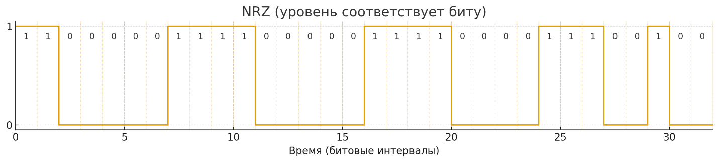
NRZ (уровень = бит):
11000001111000001111000011100100

NRZI (переход на «1», начальный уровень L):
H L L L L L L H L H L L L L L L H L H L L L L L H L H H H L L L
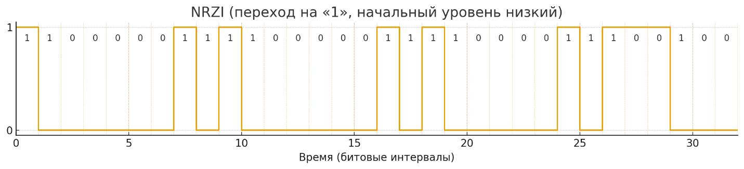
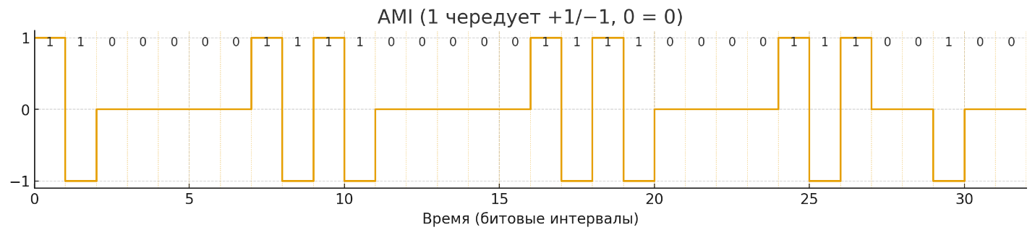
AMI (1 → чередуем + / −, 0 → 0):
+ − 0 0 0 0 0 + − + − 0 0 0 0 0 + − + − 0 0 0 0 + − + 0 0 − 0 0

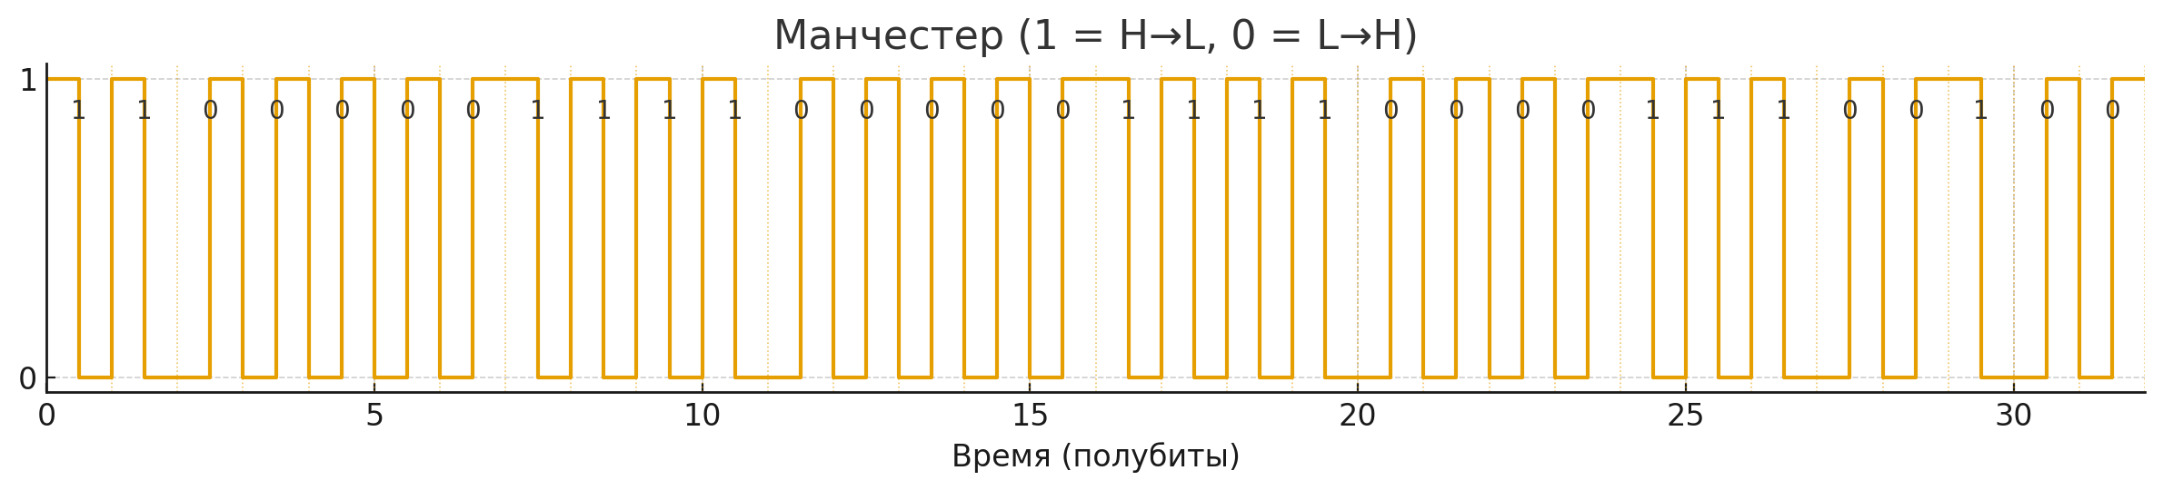
Манчестер (полубиты: 1=H|L, 0=L|H):
H|L H|L L|H L|H L|H L|H L|H H|L H|L H|L H|L L|H L|H L|H L|H L|H H|L H|L H|L H|L L|H L|H L|H L|H

Логическое кодирование
Вход: 192 бита (кратно 4) → выход 240 бит (+25% избыточности).
Поток 4B/5B (240 бит, группами по 5)
11010 01001 11100 11110 11101 11110 11100 01010 11101 10111 11101 10010 11100 01011 11100 10100 10100 11110 11010 11110 01001 00101 11110 11010 11110 11101 11110 11101 11110 11010 01100 10111 10110 11010 01011 11101 01110 10001 10100 11101 10111 11010 11001 11010 01011 11110
HEX 4B/5B (для удобства представления по байтам)
D2 79 EE FB 8A ED FB 2E 2F 94 A7 B5 EE FB B4 BC B9 AA 7B 5E E6 FB 4E 73 9B E7 39 4E 4B AF
(ровно 240 бит, добивки до байта не потребовалось)
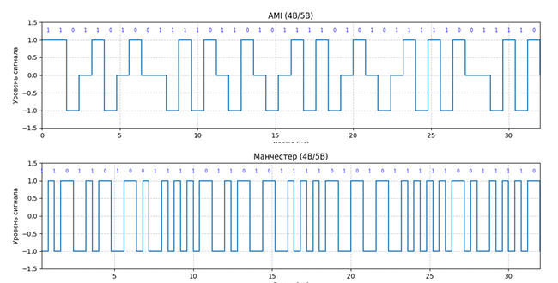
Серии: макс. нулей L_0=3, макс. единиц L_1=6 → L = 6.

Скремблирование
(самосинхрон., полином $1+x^{3}+x^{5}:B_{i}=A_{i} ⊕B_{i-3} ⊕B_{i-5})$
- Полный поток (192 бита, по 8):
11011100 10010110 10010110 10000000 11100000 11100011 10001000 10110001 10011111 11000110 00000000 11110101 00110111 10111111 01000110 01100100 01011010 11001000 11010001 10110010 01000101 11111100 00111110 01000110 01011101 01001001 10101001 00101100 11011101 01010010 01110110 01000111 11001011 11100110 10111100 10101110 01101010 11101110
(это ровно 192 бита)
- HEX скремблированного потока:
DC 96 96 80 E0 E3 88 B1 9F C6 00 F5 37 BF 46 64 5A C8 D1 B2 45 FC 3E 46 5D 49 AA 2C DD 52 76 47 CB E6 BC AE 6A EE
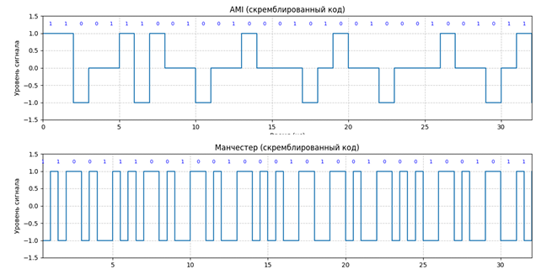

Частотные оценки для 4 методов физического кодированияхуй
Случай | Метод | L (макс. серия) | f_n (МГц) | f_v (МГц) | f_ср (МГц) | S (МГц)
Исходное (CP1251, 192 бита) | NRZ | 7 | 71.429 | 500.000 | 285.714 | 428.571
Исходное (CP1251, 192 бита) | NRZI | 7 | 71.429 | 500.000 | 285.714 | 428.571
Исходное (CP1251, 192 бита) | AMI | 7 | 71.429 | 500.000 | 285.714 | 428.571
Исходное (CP1251, 192 бита) | Манчестер | 7 | 500.000 | 1000.000 | 750.000 | 500.000
После 4B/5B (240 бит) | NRZ | 6 | 83.333 | 500.000 | 291.667 | 416.667
После 4B/5B (240 бит) | NRZI | 6 | 83.333 | 500.000 | 291.667 | 416.667
После 4B/5B (240 бит) | AMI | 6 | 83.333 | 500.000 | 291.667 | 416.667
После 4B/5B (240 бит) | Манчестер | 6 | 500.000 | 1000.000 | 750.000 | 500.000
После скремблера (192 бита) | NRZ | 9 | 55.556 | 500.000 | 277.778 | 444.444
После скремблера (192 бита) | NRZI | 9 | 55.556 | 500.000 | 277.778 | 444.444
После скремблера (192 бита) | AMI | 9 | 55.556 | 500.000 | 277.778 | 444.444
После скремблера (192 бита) | Манчестер | 9 | 500.000 | 1000.000 | 750.000 | 500.000

Таблица достоинств и недостатков
Метод | Достоинства | Недостатки
NRZ | Простота; узкая полоса | Нет самосинхронизации; возможна DC-составляющая; длинные серии ломают такт
NRZI | Меньше ошибок при дрожании уровня; переходы по «1» | Длинные нули → рассинхронизация; DC возможна
AMI | Нет DC (единицы чередуются +/−); обнаружение «bipolar violation»; полоса меньше, чем у Манчестера | Трёхуровневый тракт; длинные нули нежелательны без 4B/5B/скремблера
Манчестер | Самосинхронизация; отсутствует DC | Полоса шире (до C); энергетически менее эффективно

Заключение
В ходе работы мы исследовали разные способы кодирования и пришли к выводу, что «чистые» потенциальные коды (NRZ, AMI) непригодны для надёжной передачи реальных данных. Расчёты показали: длинные однотипные участки, например найденная серия из пяти нулей, уводят спектр и создают критический риск потери синхронизации. Эту проблему эффективно сглаживают приёмы логического кодирования — 4B/5B и скремблирование, которые преобразуют поток так, чтобы на физическом уровне сохранялась достаточная «динамика» сигнала.
Сравнение методов выявило неизбежный компромисс между надёжностью и эффективностью. Связка 4B/5B + AMI даёт гарантированную синхронизацию за счёт устранения «опасных» последовательностей, но платой служит 25% избыточности. Скремблирование избыточности не добавляет, однако по природе вероятностно и не обеспечивает стопроцентной защиты — изредка может породить новые длинные серии нулей. Поэтому для систем, где требуется жёсткая гарантия, оптимальна пара 4B/5B + AMI; если же на первом месте спектральная эффективность, предпочтительна комбинация Скремблирование + AMI.

Список использованных источников
- Алиев Т.И., Соснин В.В., Шинкарук Д.Н. Компьютерные сети и телекоммуникации: задания и тесты. – СПб: Университет ИТМО – 2018. – 112 c.
- Таненбаум Э., Уэзеролл Д. Компьютерные сети. 5-е изд. – СПб.:

